Buenas.

Necesito un formulario, que genere un informe de la situación en cuanto a la seguridad de una empresa. Dicha web, a de ser capaz de mostrar un resumen del score, un informe detallado, el informe detallado deberá de poderse exportar por PDF y además generar un JSON para poder volver a importar la información y que se auto complete la información de formulario en caso de realizar cambios. A demás todo ello tiene que poderse adaptar a las dimensiones del dispositivo desde el que se está visualizando.

1. Un formulario con los siguientes puntos.



Se debe de poder recorrer entre los puntos, el color debe de ser acorde con si sea rellenado algo o no, es decir dejarlo gris por defecto y cambiarlo a azul si tiene contenido, que se ponga en azul. Hay que añadir Página Web. Y otras aplicaciones.

El orden de las categorías ha de ser coherente, y actualmente no lo es porque me he ido dando cuanta que faltaban cosas.

Actualmente orden es: Router, Firewall, Switch, Access Point, SAI, Impresoras, XDR, Servidores, Almacenamiento, Copias de seguridad, Dominio, página web, correo corporativo, call center, ERP, otras apliaciones.

1. El contenido de cada punto debe de ser dinámico en cuanto a los inputs es decir, tienen que tener un botón para agregar más dispositivos...

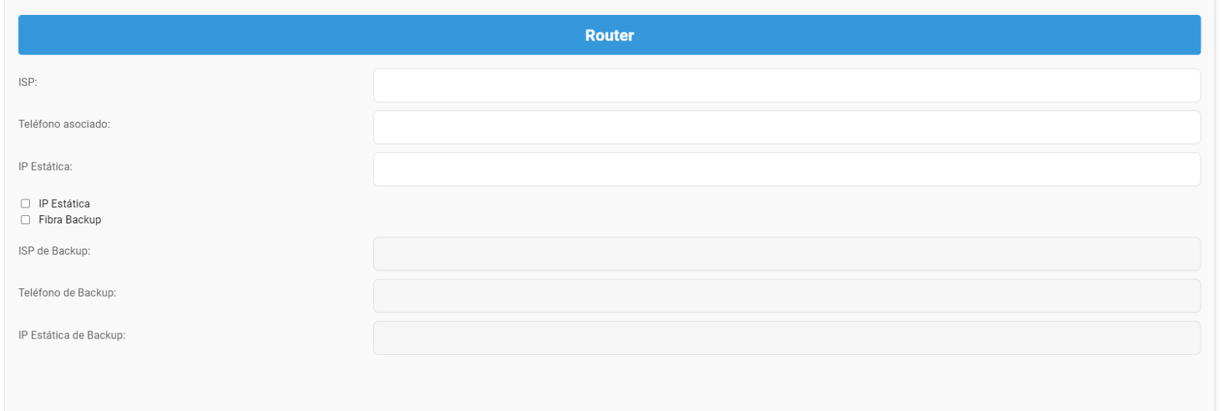

Y que, en este caso, deberá de haber un botón que genere nuevos ipunts de ISP, teléfono asociado IP, estática. Aquí falta debería de poner más inputs uno de LAN y otro de monopuesto o DMZ.

Te comento todos los INPUTS de todas las categorías:

**Router:**

-Proveedor ISP.

-Teléfono asociado.

*Un checkbox que ponga IP Fija, si está activado se activa el input de IP estática.

-IP estática (deshabilitado)

-DDNS

-Observaciones

Ahora un botón para crear los más inputs

Ahora otro checkbox de backups que habilite los inputs, los mismos inputs pero de backup.

**Firewall**

Los siguientes inputs.

-Fabricante:

-Modelo:

-WAN / PPPOE

-LAN

-Observaciones:

Ahora un botón para añadir más firewalls y con todos y que genere todos los inputs anterior mente mencionados.

**Switch**

Los siguientes inputs.

-Fabricante:

-Modelo:

IP y VLAN o cloud de gestión

Un checkbox Que sea “Gestionable”

-Observaciones:

El botón de siempre. Pero añadiendo ese checkbox.

**Acces Point**

-Fabricante:

-Modelo:

-IP O Cloud de gestión:

-SSID

-Observaciones:

El botón de siempre.

**XDR**

-Fabricante

-Proveedor

-Contacto

**Servidores**

-Fabricante

-Modelo

-SO

-Función

-Copias de seguridad

-IPs

-Observaciones

Un botón con todo

**SAI**

-Fabricante

-Modelo

-Dispositivos conectados.

-IP y VLAN o Cloud de gestión.

-Observaciones:

Un checkbox “ SAI de respaldo” Si está activo se habilitan nuevos inputs.

**Almacenamiento**

-Tipo

-Fabricante

-Modelo

-Copias de seguridad

-IPs

-Observaciones

**Copias de seguridad**

-Fabricante

-Proveedor

-Contacto.

-Política de retención

-Observaciones

**Dominio**

-Nombre del dominio

-Registrador de dominio

-Observaciones

Un botón para añadir más dominios

**Página Web**

-Dirección

-Hosting

-Proveedor

-Contacto

-Observaciones

Un botón para añadir más páginas web

**Correo corporativo**

-Dominio

-Hosting

-Proveedor

-Contacto

-Observaciones

Un botón para añadir más dominios

**Call Centers**

-Fabricante

-Proveedor

-Versión del sistema operativo

-Observaciones

Un botón para añadir dispositivos de telefonía por VoIP. Este botón generará los siguientes inputs.

-Fabricante.

-Modelo.

-IP.

**Impresoras**

-Fabricante

-Modelo

-Contacto de soporte si procede.

-IP

-Observaciones.

Un botón para añadir más impresoras.

**ERP**

-Fabricante

-Proveedor

-Observaciones

**Otras Aplicaciones**

**-**Nombre

-Departamentos que la utilizan

Un botón para añadir más aplicaciones.

1. Checkbox, tienen que tener un atributo para saber % el progreso que tiene la empresa en cuanto a los requerimientos necesarios dentro de cada atributo, los el valor de los checbox deben de ser dinámicos en base al número de checbox, a no sé que algunos especifiquen su valor.

**Router:**

El checkbox de backup tiene que tener un 50% del valor total de router

Luego los nuevos checkbox son:

* Contraseña por defecto cambiada.
* Dirección IP por defecto deshabilitado.
* Wifi deshabilitado.
* DHCP deshabilitado.
* Inaccesible lógicamente desde la LAN principal.
* Acceso remoto través de VPN o herramientas limitadas por IP cómo Winbox.

He recopilado muchos checkbox, en un archivo que te dejaré. Habrá repetidos, faltarán algunos sobrarán otros, habrá que añadir checkbox de forma dinámica en base a… Pero cuando esté todo revisamos.

1. Score, el escore estará formado por 2 partes, Un resumen y luego con un botón de mostrar más, se abrirá un desplegable con todo. Además, tendrá la opción de descargar cómo PDF y de exportar cómo JSON.

El escore tiene 3 secciones:

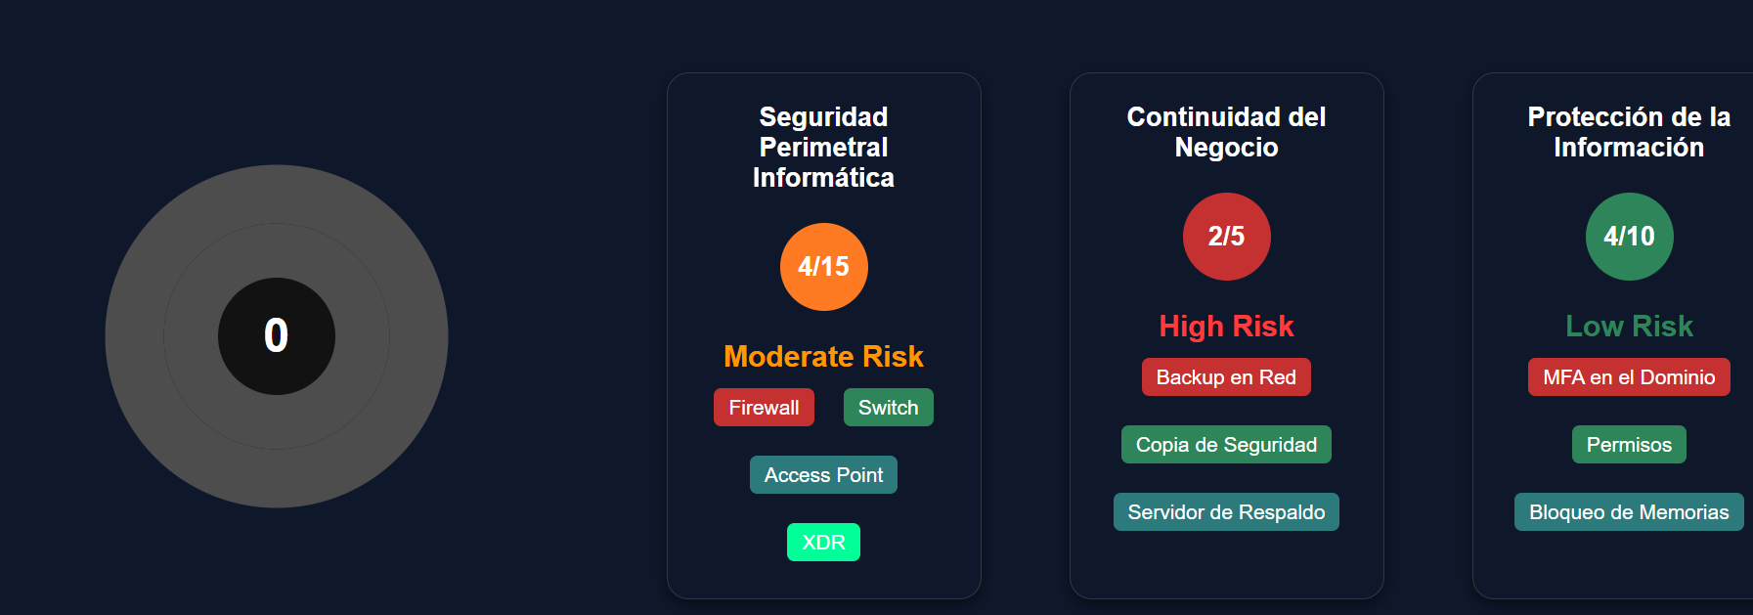

En el primero:

Router, Firewall, Switch, AP, XDR . Aquí realmente todo es importante, por lo que al puntaje porcentualmente todos deben de tener el mismo valor, aún el tema de los APs tiene que ser dinámico, si hay, tienen que contar para el resultado final de su sección, pero si no hay no deben contar.

El segundo, Router, Servidores, Almacenamiento, SAI, Copias de seguridad (este debe de valer el 50% del total de la sección) Correo corporativo, Call center, Páginas Web.

En el tercero: Servidores, Almacenamiento, Impresoras, correo corporativo, XDR.

Cómo verás algunas categorías están presentes en varias secciones, de momento que el valor porcentual total de la categoría se manifieste en cada sección, pero luego miraremos, qué inputs forman parte dentro de cada categoría a qué sección.

El ejemplo de cómo será toda la parte del score tiene que ser cómo la siguiente página:

<https://tools.sendmarc.com/score/microsyscom.com>

Los siguientes puntos son cosas que quiero que tenga, pero cuándo ya esté todo.

1. Quiero que se puedan exportar csv tanto de inventario de equipos, cómo de historial de incidencias. Y que salga en el informe.
2. También me gustaría en el informe poder importar gráficas, cuándo termines hablamos y te muestro cómo son la gráficas.